Descripción: Iconos en nav bar no sobresalen con el fondo.

Evidencia:

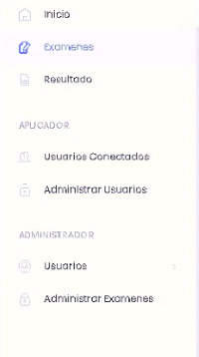

Explicación: Los iconos en la barra de navegación no son muy visibles cuando el cursor no está encima de ellos.

Severidad: Baja. Solo es un problema de visualización y lo importante es que se vea el texto y ese si se ve.

Posible Solución: cambiar los iconos a un color más oscuro para que se haga contraste con el color de fondo y sea más clara su visualización.

Descripción: Botón para iniciar examen muy chico

Evidencia:

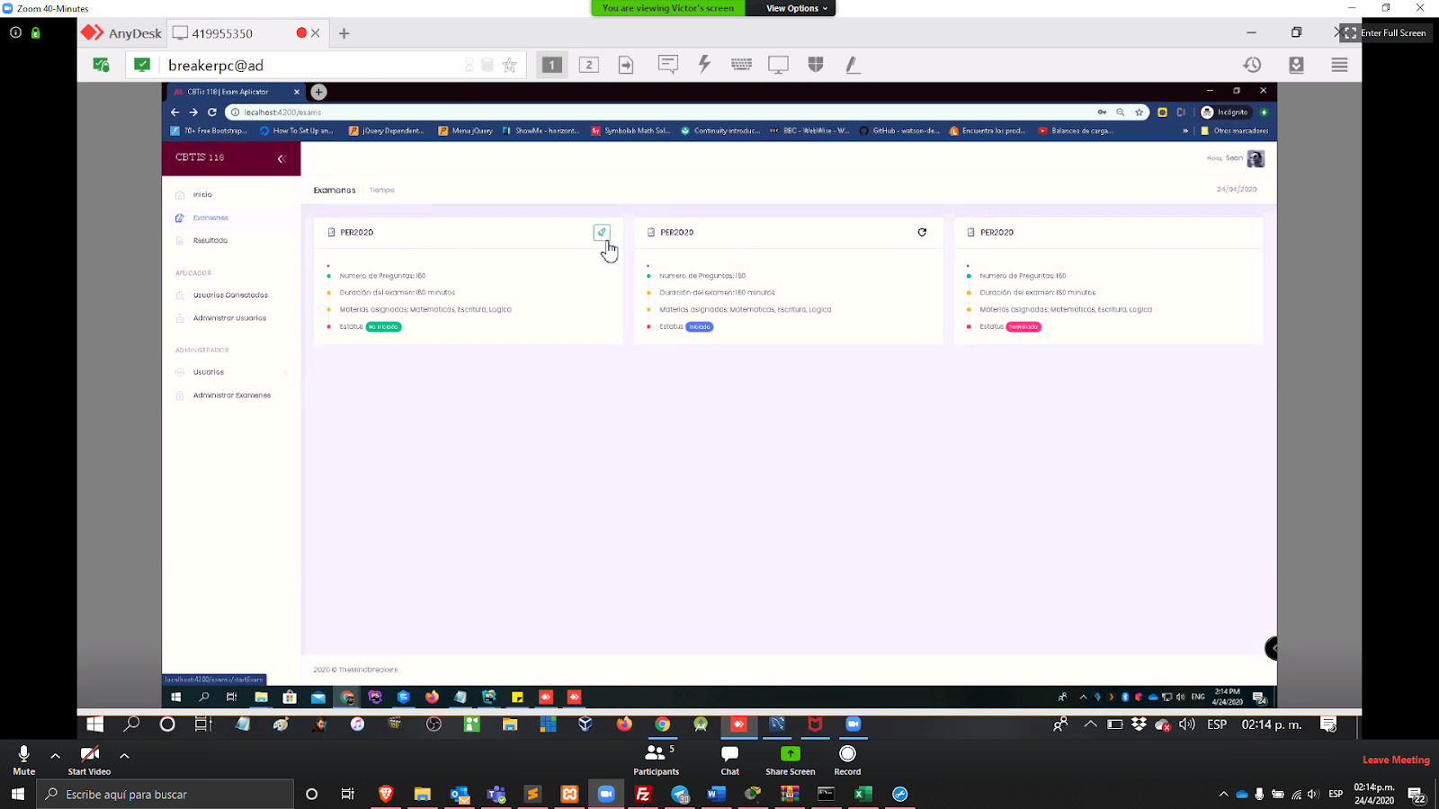

Explicación: El botón para que el usuario inicie el examen es muy pequeño y debe ser más visible ya que iniciar examen es (creo yo) un requisito importante.

Severidad: media, ya que se puede perder mucho tiempo tratando de buscar cómo se inicia un examen.

Posible Solución: Hacer el botón más grande y cambiarlo de color para que resalte aún más y sea mucho más visible.